

**COnversor Cc/Cc em ponte completa com zvs e controle por desvio de fase**

Leonan Chicarelli de França

Projeto de Graduação apresentado ao Curso de Engenharia Eletrônica e de Computação da Escola Politécnica, Universidade Federal do Rio de Janeiro, como parte dos requisitos necessários à obtenção do título de Engenheiro.

Orientador: Carlos Fernando Teodósio Soares

Co-Orientador: Leonardo Alvim Muricy

Rio de Janeiro

Setembro de 2016

**COnversor Cc/Cc em ponte completa com zvs e controle por desvio de fase**

Leonan Chicarelli de França

PROJETO DE GRADUAÇÃO SUBMETIDO AO CORPO DOCENTE DO CURSO DE ENGENHARIA ELETRÔNICA E DE COMPUTAÇÃO DA ESCOLA POLITÉCNICA DA UNIVERSIDADE FEDERAL DO RIO DE JANEIRO COMO PARTE DOS REQUISITOS NECESSÁRIOS PARA A OBTENÇÃO DO GRAU DE ENGENHEIRO ELETRÔNICO E DE COMPUTAÇÃO

Autor:

_________________________________________________

Leonan Chicarelli de França

Orientador:

_________________________________________________

Carlos Fernando Teodósio Soares, D. Sc.

Co-Orientador:

_________________________________________________

Leonardo Alvim Muricy, B. Eng.

Examinador:

_________________________________________________

Examinador:

_________________________________________________

Rio de Janeiro – RJ, Brasil

Setembro de 2016

UNIVERSIDADE FEDERAL DO RIO DE JANEIRO

Escola Politécnica – Departamento de Eletrônica e de Computação

Centro de Tecnologia, bloco H, sala H-217, Cidade Universitária

Rio de Janeiro – RJ CEP 21949-900

Este exemplar é de propriedade da Universidade Federal do Rio de Janeiro, que poderá incluí-lo em base de dados, armazenar em computador, microfilmar ou adotar qualquer forma de arquivamento.

É permitida a menção, reprodução parcial ou integral e a transmissão entre bibliotecas deste trabalho, sem modificação de seu texto, em qualquer meio que esteja ou venha a ser fixado, para pesquisa acadêmica, comentários e citações, desde que sem finalidade comercial e que seja feita a referência bibliográfica completa.

Os conceitos expressos neste trabalho são de responsabilidade do(s) autor(es).**DEDICATÓRIA**

Dedico esse projeto aos meus pais João Batista de França e Cleuza de Fátima Chicarelli França por sempre me incetivarem nos estudos e sempre me oferecendo amor, apoio moral e o necessário para me dedicar à minha formação acadêmica. Me educaram para eu me tornar um adulto honesto e de bom caráter e sempre me apoiaram a buscar meus sonhos.

Minha mãe está sempre ao meu lado me incentivando e eu a admiro muito, e meu pai, por mais que tenha falecido quando eu tinha 12 anos de idade, sempre foi pra mim um modelo de homem a ser seguido.

**AGRADECIMENTO**

Primeiramente agradeço aos meus pais João Batista de França e Cleuza de Fátima Chicarelli França por sempre me apoiar e incentivar. Agradeço a minha família por estar sempre próxima a mim, festejando nos momentos bons e me consolando nos momentos ruins. E agradeço à minha namorada Luana Queiroz por sempre estar do meu lado e me apoiando nessa reta final de curso de graduação.

Agradeço à Inovax Engenharia de Sistemas por ter me dado a oportunidade de estagiar lá durante a minha graduação e por toda a experiencia e aprendizado obtidos durante esse período.

Agradeço ao meu orientador Leonardo Alvim Muricy, tanto pela sua orientação durante o meu estágio na Inovax, quanto o seu suporte para a produção desse trabalho, por sempre estar disponível para me ajudar na resolução de problemas e buscando novas ideias. Agradeço também ao meu outro orientador, o professor Carlos Fernando Teodósio Soares, por aceitar me orientar nesse projeto e me ajudar sempre dando novas sugestões de forma a aumentar a qualidade desse projeto.

Sou grato também a todos os professores do Departamento de Engenharia Eletrônica e de Computação da Universidade Federal do Rio de Janeiro que eu tive o privilégio de ter aula, pois me proporcionarem o conhecimento que tenho hoje. Não posso esquecer de agradecer aos meus professores do ensino médio e curso técnico na Escola Técnica Estadual Ferreira Viana, pois foi lá que despertei o interesse para a eletrônica, e aos meus professores do ensino fundamental na Escola Municipal Brigadeiro Eduardo Gomes, por sempre enxegarem um grande potencial em mim.

Por fim, agradeço ao povo brasileiro, por ter financiado com seus impostos todos os meus estudos, desde o ensino fudamental até o ensino superior. Espero estar retribuindo o investimento feito em mim e em minha formação acadêmica.

**RESUMO**

Este trabalho tem como objetivo apresentar o circuito de um conversor DC/DC de alta eficiência. São abordadas todas as caracterísicas técnicas e teóricas, o projeto e o controle de um conversor CC/CC em ponte completa, com zero-voltage-switching e controle digital por desvio de fase.

Realizado em parceria com a Inovax Engenharia de Sistemas, esse conversor é um dos candidatos ao estágio de potência no projeto de uma unidade retificadora, com diversas aplicações na área de telecomunicações. Assim, suas especificações devem seguir as necessidades do mercado desse tipo de produto, e, como temos uma agência regulamentadora para essa área no Brasil, seu desempenho deve estar adequado às normas da Agência Nacional de Telecomunicações (ANATEL).

Palavras-chave: Conversor CC/CC, zero-voltage-switching, controle digital, Unidade retificadora.

**ABSTRACT**

This project aims to present the circuit of a DC/DC converter with high efficiency. They are addressed all the technical and theoretical characteristics, in the design and control of a DC/DC converter in full bridge with zero-voltage-switching and digital control for phase shift.

Conducted in partnership with the Inovax Engenharia de Sistemas, this converter is one of the candidates for the power stage in the design of a rectifier unit, with several applications in the telecommunications field. Thus, your specifications should follow the market needs this type of product, and as we have a regulatory agency for the area in Brazil, its performance must be appropriate to the standards of the National Telecommunications Agency (ANATEL).

Keywords: DC/DC converter, zero-voltage-switching, digital control, rectifier unit.

**SIGLAS**

ZVS – Zero-Voltage-Switching

ANATEL – Agência Nacional de Telecomunicações

CC – Corrente Contínua

PI –Proporcional-Integral

PID –Proporcional-Integral-Derivativo

PSCad – Power System Computer Aided Design

OrCad – Oregon Computer Aided Design

PCI – Placa de Circuito Impresso

UFRJ – Universidade Federal do Rio de Janeiro

# Sumário

|  |  |
| --- | --- |
| **Lista de Figuras . . . . . . . . . . . . . . . . . . . . . . . . . . . . . . . . . . . . . . . . . . . . . . . .** | **xiii** |
| **Lista de Tabelas . . . . . . . . . . . . . . . . . . . . . . . . . . . . . . . . . . . . . . . . . . . . . . . .** | **xviii** |
|  |  |
| **1 Introdução . . . . . . . . . . . . . . . . . . . . . . . . . . . . . . . . . . . . . . . . . . . . . . .** | **1** |
| 1.1 - Tema . . . . . . . . . . . . . . . . . . . . . . . . . . . . . . . . . . . . . . . . . . . | 1 |
| 1.2 - Delimitação . . . . . . . . . . . . . . . . . . . . . . . . . . . . . . . . . . . . . . | 1 |
| 1.3 - Justificativa . . . . . . . . . . . . . . . . . . . . . . . . . . . . . . . . . . . . . . | 2 |
| 1.4 - Objetivo . . . . . . . . . . . . . . . . . . . . . . . . . . . . . . . . . . . . . . . . . | 3 |
| 1.5 - Metodologia . . . . . . . . . . . . . . . . . . . . . . . . . . . . . . . . . . . . . | 3 |
| 1.6 - Descrição . . . . . . . . . . . . . . . . . . . . . . . . . . . . . . . . . . . . . . . . | 4 |
|  |  |
| **2 Conversor em Ponte Completa com ZVS . . . . . . . . . . . . . . . . . . . . . .** | **6** |
| 2.1 - Definição . . . . . . . . . . . . . . . . . . . . . . . . . . . . . . . . . . . . . . . . | 6 |
| 2.2 - Características do Conversor . . . . . . . . . . . . . . . . . . . . . . . . . | 6 |
| 2.3 - Dinâmica de Funcionamento . . . . . . . . . . . . . . . . . . . . . . . . | 8 |
| 2.3.1 - 1ª Etapa . . . . . . . . . . . . . . . . . . . . . . . . . . . . . . . . . . | 10 |
| 2.3.2 - 2ª Etapa . . . . . . . . . . . . . . . . . . . . . . . . . . . . . . . . . . | 12 |
| 2.3.3 - 3ª Etapa . . . . . . . . . . . . . . . . . . . . . . . . . . . . . . . . . . | **Error! Bookmark not defined.** |
| 2.3.4 - 4ª Etapa . . . . . . . . . . . . . . . . . . . . . . . . . . . . . . . . . . | 15 |
| 2.4 - Equações de Projeto . . . . . . . . . . . . . . . . . . . . . . . . . . . . . . . | 21 |
| 2.4.1 - Cálculo da relação de espiras (n) . . . . . . . . . . . . . . . | 21 |
| 2.4.2 - Indutor de ressonância $(L_{LK})$. . . . . . . . . . . . . . . . . . | 21 |
| 2.4.3 - Indutor do filtro de saída $(L_{OUT})$. . . . . . . . . . . . . . . | 22 |
| 2.4.4 - Capacitor do filtro de saída $(C_{OUT})$. . . . . . . . . . . . . | 22 |
| 2.4.5 - Projeto físico dos elementos magnéticos . . . . . . . . . | 23 |
| 2.4.5.1 - Projeto físico do indutor . . . . . . . . . . . . . . | 23 |
| 2.4.5.2 - Projeto físico do transformador . . . . . . . . | 26 |
|  |  |
| **3 Controle do Conversor em Ponte Completa . . . . . . . . . . . . . . . . . . .** | Error! Bookmark not defined. |
| 3.1 - Introdução . . . . . . . . . . . . . . . . . . . . . . . . . . . . . . . . . . . . . . . | **Error! Bookmark not defined.** |
| 3.2 - Modelo do conversor Buck . . . . . . . . . . . . . . . . . . . . . . . . . | **Error! Bookmark not defined.** |
| 3.3 - Modelo do conversor em Ponte Completa . . . . . . . . . . . . . . | **Error! Bookmark not defined.** |
| 3.3.1 - Perturbação da razão cíclica devido à variação de corrente no indutor do filtro. . . . . . . . . . . . . . . . . . . . . . . . . . | **Error! Bookmark not defined.** |
| 3.3.2 - Perturbação da razão cíclica devido à variação de tensão na entrada com conversor . . . . . . . . . . . . . . . . . . . . . . | **Error! Bookmark not defined.** |
| 3.3.3 - Modelo de Pequenos Sinais . . . . . . . . . . . . . . . . . . . | **Error! Bookmark not defined.** |
| 3.4 - Conclusão . . . . . . . . . . . . . . . . . . . . . . . . . . . . . . . . . . . . . . . | **Error! Bookmark not defined.** |
|  |  |
| **4 Projeto do Conversor . . . . . . . . . . . . . . . . . . . . . . . . . . . . . . . . . . . . . .** | Error! Bookmark not defined. |
| 4.1 - Especificações . . . . . . . . . . . . . . . . . . . . . . . . . . . . . . . . . . . | **Error! Bookmark not defined.** |
| 4.2 - Cálculo do valor dos componentes . . . . . . . . . . . . . . . . . . . . | **Error! Bookmark not defined.** |
| 4.2.1 - Cálculo da relação de espiras (n) . . . . . . . . . . . . . . . | **Error! Bookmark not defined.** |
| 4.2.2 - Indutor de ressonância $(L_{LK})$. . . . . . . . . . . . . . . . . . | **Error! Bookmark not defined.** |
| 4.2.3 - Indutor do filtro de saída $(L_{OUT})$. . . . . . . . . . . . . . . | **Error! Bookmark not defined.** |
| 4.2.4 - Capacitor do filtro de saída $(C_{OUT})$. . . . . . . . . . . . . | **Error! Bookmark not defined.** |
| 4.3 - Projeto do Controlador Digital . . . . . . . . . . . . . . . . . . . . . . . | **Error! Bookmark not defined.** |
| 4.3.1 - Cálculo do controlador de Corrente $(C_{1}\left(s\right))$. . . . . . | **Error! Bookmark not defined.** |
| 4.3.2 - Cálculo do controlador de Tensão $(C_{2}\left(s\right))$. . . . . . . | **Error! Bookmark not defined.** |
| 4.4 - Conclusão . . . . . . . . . . . . . . . . . . . . . . . . . . . . . . . . . . . . . . . | **Error! Bookmark not defined.** |
|  |  |
|  |  |
| **5 Simulações do Circuito Projetado . . . . . . . . . . . . . . . . . . . . . . . . . . . .** | Error! Bookmark not defined. |
| 5.1 - Montagem . . . . . . . . . . . . . . . . . . . . . . . . . . . . . . . . . . . . . . . | **Error! Bookmark not defined.** |
| 5.2 - Simulações considerando componentes ideais . . . . . . . . . . . | **Error! Bookmark not defined.** |
| 5.2.1 - Teste de Partida Gradativa . . . . . . . . . . . . . . . . . . . . | **Error! Bookmark not defined.** |
| 5.2.2 - Regulação Estática . . . . . . . . . . . . . . . . . . . . . . . . . . | **Error! Bookmark not defined.** |
| 5.2.3 - Ripple . . . . . . . . . . . . . . . . . . . . . . . . . . . . . . . . . . . . | **Error! Bookmark not defined.** |
| 5.2.4 - Eficiência . . . . . . . . . . . . . . . . . . . . . . . . . . . . . . . . . | **Error! Bookmark not defined.** |
| 5.2.5 - Limitação de Corrente . . . . . . . . . . . . . . . . . . . . . . . | **Error! Bookmark not defined.** |
| 5.3 - Simulações considerando erros do controlador . . . . . . . . . . | **Error! Bookmark not defined.** |
| 5.3.1 - Teste de Partida Gradativa . . . . . . . . . . . . . . . . . . . . | **Error! Bookmark not defined.** |
| 5.3.2 - Regulação Estática . . . . . . . . . . . . . . . . . . . . . . . . . . | **Error! Bookmark not defined.** |
| 5.3.3 - Ripple . . . . . . . . . . . . . . . . . . . . . . . . . . . . . . . . . . . . | **Error! Bookmark not defined.** |
| 5.3.4 - Eficiência . . . . . . . . . . . . . . . . . . . . . . . . . . . . . . . . . | **Error! Bookmark not defined.** |
| 5.3.5 - Limitação de Corrente . . . . . . . . . . . . . . . . . . . . . . . | **Error! Bookmark not defined.** |
| 5.4 - Comparação entre resultados . . . . . . . . . . . . . . . . . . . . . . . . . | **Error! Bookmark not defined.** |
|  |  |
| **6 Montagem do circuito Físico . . . . . . . . . . . . . . . . . . . . . . . . . . . . . . . .** | Error! Bookmark not defined. |
| 6.1 – Introdução . . . . . . . . . . . . . . . . . . . . . . . . . . . . . . . . . . . . . . . | **Error! Bookmark not defined.** |
| 6.2 - Circuitos auxiliares . . . . . . . . . . . . . . . . . . . . . . . . . . . . . . . . . | **Error! Bookmark not defined.** |
| 6.2.1 - Instrumentação . . . . . . . . . . . . . . . . . . . . . . . . . . . . . . | **Error! Bookmark not defined.** |
| 6.2.1.1 - Leitura da corrente do indutor . . . . . . . . . . . | **Error! Bookmark not defined.** |
| 6.2.1.2 - Leitura da tensão de saída . . . . . . . . . . . . . . | **Error! Bookmark not defined.** |
| 6.2.2 - Drivers . . . . . . . . . . . . . . . . . . . . . . . . . . . . . . . . . . . . | **Error! Bookmark not defined.** |
| 6.3 - Seleção de componentes reais . . . . . . . . . . . . . . . . . . . . . . . . | **Error! Bookmark not defined.** |
| 6.3.1 - Escolha dos dispositivos semicondutores . . . . . . . . . | **Error! Bookmark not defined.** |
| 6.3.2 - Dimensionamento dos elementos magnéticos . . . . . . | **Error! Bookmark not defined.** |
| 6.3.2.1 - Projeto do indutor do filtro de saída $(L_{OUT})$ | **Error! Bookmark not defined.** |
| 6.3.2.2 - Projeto do transformador . . . . . . . . . . . . . . . | **Error! Bookmark not defined.** |
| 6.3.2.3 - Projeto do indutor de ressonância $(L_{LK})$. . . | **Error! Bookmark not defined.** |
| 6.4 - Simulações considerando componentes reais . . . . . . . . . . . . . | **Error! Bookmark not defined.** |
|  |  |
| **7 Conclusão . . . . . . . . . . . . . . . . . . . . . . . . . . . . . . . . . . . . . . . . . . . . . . .** | Error! Bookmark not defined. |
|  |  |
| **Bibliografia . . . . . . . . . . . . . . . . . . . . . . . . . . . . . . . . . . . . . . . . . . . . . . . . . . . .** | **74** |

# Lista de Figuras

|  |  |
| --- | --- |
| Figura 1.1 - Diagrama básico de uma unidade retificadora . . . . . . . . . . . . . . . . . . | 2 |
| Figura 2.1 - Circuito do Conversor . . . . . . . . . . . . . . . . . . . . . . . . . . . . . . . . . . . . | 7 |
| Figura 2.2 – Formas de onda de controle das chaves . . . . . . . . . . . . . . . . . . . . . . . . . . . . . | 9 |
| Figura 2.3 – Configuração do circuito conversor na etapa 1 . . . . . . . . . . . . . . . . . | 10 |
| Figura 2.4 - Tensão e corrente no primário e tensão no secundário durante a 1ª etapa . . . . . . . . . . . . . . . . . . . . . . . . . . . . . . . . . . . . . . . . . . . . . . . . . . . . . . . . . . . . | 11 |
| Figura 2.6 - Configuração do circuito conversor na etapa 2 . . . . . . . . . . . . . . . . . | 12 |
| Figura 2.8 - . . . . . . . . . . . . . . . . . . . . . . . . . . . . . . . . . . . . . . . . . . . . . . . . . . . . . . . . . . . . | 13 |
| Figura 2.9 - Configuração do circuito conversor na etapa 3 . . . . . . . . . . . . . . . . . | 14 |
| **Error! Reference source not found.** . . . . . . . . . . . . . . . . . . . . . . . . . . . . . . . . . . . . . . . . . . . . . . . . . . . . . . . . . . . . | **Error! Bookmark not defined.** |
| Figura 2.12 - Configuração do circuito conversor na etapa 4 . . . . . . . . . . . . . . . . . | 15 |
| Figura 2.16 - . . . . . . . . . . . . . . . . . . . . . . . . . . . . . . . . . . . . . . . . . . . . . . . . . . . . . . . . . . . . | 18 |
| **Error! Reference source not found.** . . . . . . . . . . . . . . . . . . . . . . . . . . . . . . . . . . . . . . . . . | **Error! Bookmark not defined.** |
| **Error! Reference source not found.** . . . . . . . . . . . . . . . . | **Error! Bookmark not defined.** |
| **Error! Reference source not found.** . . . . . . . . . . . . . . . . . . . . . . . . . . . . . . . . . . . . . | **Error! Bookmark not defined.** |
| **Error! Reference source not found.** . . . . . . . . . . . . . . . . . . . . . . . . . . . . . . . . . . . . . . . . . . . . . . . . . . . . . | **Error! Bookmark not defined.** |
| **Error! Reference source not found.** . . . . . . . . | **Error! Bookmark not defined.** |
| **Error! Reference source not found.** . . . . . . . . . . . . . | **Error! Bookmark not defined.** |
| **Error! Reference source not found.** . . . . . . . . . . . . . . . . . . . . . . . . . . . . . . . . . . . . . | **Error! Bookmark not defined.** |
| **Error! Reference source not found.** . . . . . . . . . . . . . . . . . . . . . . . . . . . . | **Error! Bookmark not defined.** |
| **Error! Reference source not found.** . . . . . | **Error! Bookmark not defined.** |
| **Error! Reference source not found.** . . . . . . . . . . . . . . . . . . . . . . . . . . . . | **Error! Bookmark not defined.** |
| **Error! Reference source not found.** . . . . . . . . . . . . . . . . . . . . . . . . . . . . . . . . . . . . . . . | **Error! Bookmark not defined.** |
| **Error! Reference source not found.** . . . . . . . . . . . . . . . . . . . . . . | **Error! Bookmark not defined.** |
| **Error! Reference source not found.** . . . . . . . . . . . . . . . . . . . . . . . . . . | **Error! Bookmark not defined.** |
| **Error! Reference source not found.** . . . . . . . . . . . . . . . . . . . . . | **Error! Bookmark not defined.** |
| **Error! Reference source not found.** . . . . . . . . . . . . . . . . . . . . . . . . . . | **Error! Bookmark not defined.** |
| **Error! Reference source not found.** . . . . . . . . . . . . . . . . . . . . . . . . . . . . | **Error! Bookmark not defined.** |
| **Error! Reference source not found.** . . . . . . . . . . . . . . . . . . . . . . | **Error! Bookmark not defined.** |
| **Error! Reference source not found.** . . . . . . | **Error! Bookmark not defined.** |
| **Error! Reference source not found.** . . . . . . . . . . . . . . . . . . . . . . . . . . . . . . . . . . . . . . . . | **Error! Bookmark not defined.** |
| **Error! Reference source not found.** . . . . . . . . . . . . . . . . . . . . . . . . . . . . . | **Error! Bookmark not defined.** |
| **Error! Reference source not found.** . . . . . . . . . . . . . . . . . . . . . . . . . . . . . . . . . . . . . . . . . . . . . . . . . . . . . . . . . | **Error! Bookmark not defined.** |
| **Error! Reference source not found.** . . . . . . . . . | **Error! Bookmark not defined.** |
| **Error! Reference source not found.** . . . . . . . . . . . | **Error! Bookmark not defined.** |
| **Error! Reference source not found.** . . . . . . . . . | **Error! Bookmark not defined.** |
| **Error! Reference source not found.** . . . . . . . . . . . . | **Error! Bookmark not defined.** |
| **Error! Reference source not found.** . . . . . . . . . . | **Error! Bookmark not defined.** |
| **Error! Reference source not found.** . . . . . . . . . . | **Error! Bookmark not defined.** |
| **Error! Reference source not found.** . . . . . . . . . . . . . . . . . . . . . . . . . . . | **Error! Bookmark not defined.** |
| **Error! Reference source not found.** . . . . . . . . . . . . . . . . . . . . . . . . . | **Error! Bookmark not defined.** |
| **Error! Reference source not found.** . . . . . . . . . . . . . . . . . . . . . . . . . . . . | **Error! Bookmark not defined.** |
| **Error! Reference source not found.** . . . . . . . . . . . . . . . . . . . . . . . . . . . . . . . . . . . . . . . . . . . . . . . . . . . . . . . . . . | **Error! Bookmark not defined.** |
| **Error! Reference source not found.** . . . . . . . . | **Error! Bookmark not defined.** |
| **Error! Reference source not found.** . . . . . . . . . . | **Error! Bookmark not defined.** |
| **Error! Reference source not found.** . . . . . . . . | **Error! Bookmark not defined.** |
| **Error! Reference source not found.** . . . . . . . . . . . . | **Error! Bookmark not defined.** |
| **Error! Reference source not found.** . . . . . . . . . . . | **Error! Bookmark not defined.** |
| **Error! Reference source not found.** . . . . . . . . . . | **Error! Bookmark not defined.** |
| **Error! Reference source not found.** . . . . . . . . . . . . . . . . . . . . . . . . . . . | **Error! Bookmark not defined.** |
| **Error! Reference source not found.** . . . . . . . . . . . . . . . . . . . . . . . . . | **Error! Bookmark not defined.** |
| **Error! Reference source not found.** . . . . . . . . . . . . . . . . . . . . | **Error! Bookmark not defined.** |
| **Error! Reference source not found.** . . . . . . . . . . . . . . . . . . . . . . . . . . . . . . . . . . | **Error! Bookmark not defined.** |
| **Error! Reference source not found.** . . . . . . . . . . . . . . . . . . . . . . . . . . . . . | **Error! Bookmark not defined.** |
| **Error! Reference source not found.** . . . . . . . . . . . . . . . . . . . . . . . . | **Error! Bookmark not defined.** |
| **Error! Reference source not found.** . . . . . . . . . . | **Error! Bookmark not defined.** |
| **Error! Reference source not found.** . . . . . . . . . . . . . . . . . . . . . . . . . . . . . . | **Error! Bookmark not defined.** |
| **Error! Reference source not found.** . . . . . . . . . . . . . . . . . . . . . . . . . . | **Error! Bookmark not defined.** |
| **Error! Reference source not found.** . . . . . . . . . . | **Error! Bookmark not defined.** |
| **Error! Reference source not found.** . . . . . . . . . . . . . . . . . . . . . . . . . . . . . . . | **Error! Bookmark not defined.** |
| **Error! Reference source not found.** | **Error! Bookmark not defined.** |
| **Error! Reference source not found.** . . . . . . . . | **Error! Bookmark not defined.** |
| **Error! Reference source not found.** . . . . . . . . . . . . . . . . . . . . . . . . . . . . . . . . . . . . . . . . . . . . . . . . . . . . . . . . . . . | **Error! Bookmark not defined.** |
| **Error! Reference source not found.** . . | **Error! Bookmark not defined.** |

# Lista de Tabelas

|  |  |
| --- | --- |
| **Error! Reference source not found.** . . . . . . . . . . . . . . . . . . . . . . . . | **Error! Bookmark not defined.** |
| **Error! Reference source not found.** . . . . . . . . . . . . . . . . . . | **Error! Bookmark not defined.** |
| **Error! Reference source not found.** . . . . . . . . . . . . . . . . . | **Error! Bookmark not defined.** |
| **Error! Reference source not found.** . . . . . . . . . . . . . . . . . | **Error! Bookmark not defined.** |
| **Error! Reference source not found.** . . . . . . . . . . . . . . . . . . . . . | **Error! Bookmark not defined.** |
| **Error! Reference source not found.** . . . . . . . . . . . . . . . . . . . | **Error! Bookmark not defined.** |
| **Error! Reference source not found.** . . . . . . . . . . . . . . . . . . . . . . . . . . | **Error! Bookmark not defined.** |
| **Error! Reference source not found.** . . . . . . . . . . . . . . . . . . | **Error! Bookmark not defined.** |
| **Error! Reference source not found.** . . . . . . . . . . . . . . . . . . . . . . . . . . . . | **Error! Bookmark not defined.** |
| **Error! Reference source not found.** . . . . . . . . . . . . . . . . . . . . . . . . | **Error! Bookmark not defined.** |
| **Error! Reference source not found.** . . . . . . . . . . . . . . . . . . . . . | **Error! Bookmark not defined.** |
| **Error! Reference source not found.** . . . . . . . . . . . . . | **Error! Bookmark not defined.** |

# Introdução

## Tema

Esse trabalho consiste em estudar e projetar um conversor DC/DC em ponte completa com *zero-voltage-switching* (ZVS) e controle digital com desvio de fase. Tal conversor é um dos candidatos a estágio de potência no projeto de uma unidade retificadora completa para aplicações em telecomunicações em desenvolvimento na INOVAX Engenharia de Sistemas LTDA e, portanto, deve se adequar às normas impostas pela ANATEL (Agência Nacional de Telecomunicações).

## Delimitação

O objeto do estudo é um conversor DC/DC em ponte completa com ZVS e controle digital com desvio de fase. Dado que ele é um dos candidatos a estágio de saída de uma unidade retificadora, então, a sua entrada é proveniente de um estágio que consiste em um conversor boost. Nesse projeto, vamos admitir que tal estágio de entrada já esteja pronto para uso e focaremos apenas na análise e projeto do estágio de saida.

Na Figura 1.1 é mostrado um diagrama de blocos básico de uma unidade retificadora. Tem-se um filtro EMI que funciona de modo a reduzir interferências eletromagnéticas no circuito, um bloco de sensoriamento de proteção contra falhas de alimentação da unidade retificadora, um conversor *boost*, que eleva a tensão de entrada e a torma praticamente DC (tem um pequeno *ripple*), o conversor em estudo, que está destacado, que serve para como conversor de potência, ou seja, recebe uma alta tensão com baixa corrente e a transforma em uma tensão de saída menor e uma corrente maior, mantendo a potência. Ainda estão presentes na unidade retificadora um controle de compartilhamento de carga, que faz com que duas unidades funcionando em paralelo forneçam a mesma potência a carga, circuitos de intrumentação, que fazem a leitura das variáveis de estado para o controle, e por fim um microcontrolador e um processador de interface, que fazem respectivamente, o controle dos conversores e a interface com o usuário.

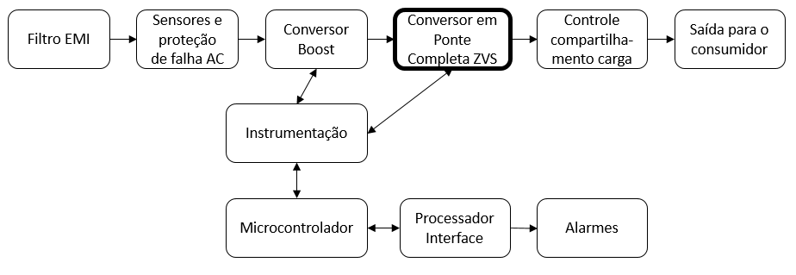

Figura 1.1 - Diagrama básico de uma unidade retificadora

## Justificativa

A INOVAX Engenharia de Sistemas Ltda está desenvolvendo uma unidade retificadora para uso em telecomunicações. Tal produto necessita ser homologado pela ANATEL, que é a agência resposável pela área no Brasil. Assim, a unidade retificadora precisa atender a várias especificações, tais como alta eficiência e baixo *ripple* de saída. Em pesquisas realizadas durante o desenvolvimento do produto, observou-se uma nova alternativa para a implementação do estágio de potência da unidade, que é a utilizização de um conversor em ponte completa com ZVS e controle digital com desvio de fase como estágio de saída.

O conversor em ponte completa com ZVS e controle digital com desvio de fase tem algumas vantagens em relação a outros conversores, tais como baixa perda de comutação [2], baixos esforços de corrente nos dispositivos [2] e operação como elevador ou abaixador de tensão[2]. A combinação dessas vantagens resulta em um conversor com alta eficiência.

Ao utilizarmos um controle digital no projeto, além de diminuirmos o espaço físico do conversor, reduzimos o custo do projeto, visto que a quantidade de componentes para o controle é bastante reduzida. Esse tipo de controle será mostrado no projeto via simulações, uma vez que o custo envolvido na montagem de um protótipo de alta potência é elevado.

Esse trabalho é uma continuação de um projeto de graduação anterior (também realizado em parceria com a Inovax Engenharia de Sistemas) que apresentou o conversor boost presente no estágio de entrada da unidade retificadora. Sendo assim, considera-se que a entrada do conversor em ponte completa em questão já está definida e vamos nos aprofundar no estudo e projeto do mesmo para que este sistema atenda às necessidades do mercado e às especificações da ANATEL.

## Objetivo

O objetivo desse estudo é analisar e projetar um conversor DC/DC em ponte completa com ZVS e controle digital por desvio de fase. Este projeto pretende, primeiramente, explicar o funcionamento de um conversor em ponte completa, e o porquê da escolha de se usar a técnica de zero-voltage-switching e o controle por desvio de fase. Posteriormente, o objetivo é definir um método para o cálculo de todos os componentes (tais como capacitores, indutores e transformador) de forma a atender às especificações da ANATEL. Para aproximar o controle digital o mais próximo possível da realidade, vamos simulá-lo levando em conta prováveis perturbações que o microcontrolador possa causar na dinâmica do controle.

## Metodologia

Inicialmente será apresentada e explicada a técnica de zero-voltage-switching, explicitando sua modelagem matemática para o cálculo de todos os componentes necessários, levantando o modelo de pequenos sinais do circuito para poder realizar o projeto do controle e exibindo os resultados através de simulações

Teremos neste sistema controles por corrente e por tensão simultaneamente, ou seja, as variáveis de controle serão a corrente no indutor do filtro de saída e a tensão na carga. Tal contole será realizado por controladores do tipo proporcional-integral (PI). Assim, torna-se necessário levantar o modelo completo de pequenos sinais do conversor para o cálculo das constantes de ganho do PI.

Observar-se-á o funcionamento do projeto somente por meio de simulações, uma vez que o custo de um protótipo de alta potência torna inviável a sua construção para apenas uma unidade. Primeiramente, será realizada uma simulação completa em um software, usando os componentes do próprio simulador que fazem a função do controlador PI, visando observar o correto funcionamento do circuito e permitindo o ajuste fino das constantes de controle. Para um resultado mais preciso, será simulado o controlador digital através de um código escrito em linguagem C, que usa o mesmo algoritmo que pode ser implementado em um microcontrolador e que leva em conta muitos efeitos que o mesmo pode causar na dinâmica de controle do conversor. Assim espera-se estimar de que forma os erros de leitura dos conversores analógico-digitais, o tempo de cálculo e o tempo de atualização do valor da saída de controle afetam a dinâmica do projeto, para que tais defeitos sejam contornados antes da futura montagem de um protótipo, além de tornar a simulação mais realista.

Por fim, componentes reais serão selecionados e novas simulações serão realizadas a fim de observar os efeitos de componentes não ideais. Para tornar o projeto mais completo, alguns circuitos auxiliares, necessários para uma implementação física, serão apresentados.

## Descrição

No Capítulo 2 será apresentado o conversor em ponte completa com ZVS e controle por desvio de fase. Nessa seção vamos apresentar qual o seu objetivo, como é a sua arquitetura, suas principais característica e vantagens teóricas. Além disso, será também apresentado como funciona o controle por desvio de fase. Por fim vamos levantar as equações para o projeto dos seus componentes.

Como está se estudando um conversor chaveado, necessitamos de um controle para comandar as chaves analógicas. Portanto no Capítulo 3 vamos deduzir todo o modelo de pequenos sinais do conversor para podermos obter as funções de transferência de interesse de modo a calcular o controle digital.

No Capítulo 4 está presente o projeto propriamente dito do conversor. Primeiro será definido e justificado quais as especificações do projeto. Logo após, os valores de todos os componentes serão calculados de acordo com as equações apresentadas no Capítulo 2. Adiante, com as funções de transferência obtidas no Capítulo 3, poderão ser definidos os parâmetros do controlador digital.

Para apresentar os resultados do projeto realizado, no Capítulo 5 serão mostradas várias simulações que comprovam o funcionamento do conversor dentro das normas da ANATEL. Para aproximar os testes de situações mais realísticas, ainda no Capítulo 5 serão mostrados os resultados de simulações considerando perturbações que o controle digital pode ocasinar na dinâmica de funcionamento do circuito.

Visando tornar o projeto mais completo, no Capítulo 6 será mostrada a seleção de componentes reais para a implementação do projeto, como eles afetam o funcionamento do circuito e quais os ajustes que devem ser feitos para que o conversor atenda a todas as especificações do projeto. Além disso, serão discutidos e apresentados alguns circuitos auxiliares necessários para uma implementação física do conversor. Adicionalmente, é apresentada uma simulação levando em conta todos os parâmetros selecionados e modificações feitas nesse capítulo, para que uma das especificações mais importantes e críticas, a eficiência, seja medida e observada se a mesma atende às normas.

Por fim no Capítulo 7 serão apresentadas as conclusões sobre o projeto e indicação de possíveis trabalhos futuros.

# Conversor em Ponte Completa com ZVS

## Definição

O conversor que será apresentado neste capítulo é um conversor do tipo DC-DC, ou seja, ele possui como entrada e saída tensões idealmente contínuas. Para este projeto, busca-se um conversor de alta eficiência, isto é, pouca perda de energia nos componentes, e que seja utilizado como abaixador de tensão, uma vez que ele deve reduzir uma tensão de entrada proveniente de um conversor boost, como mostrado no Capítulo 1.

## Características do Conversor

Esse conversor tem como uma de suas principais características o ZVS (*zero-voltage-switching*). Isso significa que há chaveamento sob tensão nula, ou seja, os transistores das chaves são fechados exatamente quando a tensão sobre elas é zero. É justamente essa característica que faz com que esse conversor seja altamente eficiente, pois, como a tensão nas chaves fechadas é zero, há pouco perda de potência nelas.

O transformador não é um elemento ideal e possui uma indutância parasita em série naturalmente. Defini-se essa indutância como $L_{LK}$, e será importante levá-la em consideração no projeto do conversor pois o indutor é um componente armazenador de energia em forma de corrente, assim quando houver tensão no prímário do transformador, uma parte da energia é armazenada no indutor $L_{LK}$. Quando a tensão no primário é zero, o indutor se descarrega, funcionando como uma fonte de corrente para o circuito, e isso será melhor observado no funcionamento dinâmico do conversor.

Outra grande característica é que este circuito opera com a frequência de chaveamento constante, fazendo com que o ciclo de trabalho em cada chave também seja constante [1]. Dessa forma, o controle é feito apenas ajustando-se a fase de condução das chaves analógicas (tomando-se o cuidado para a não ocorrência de curto-circuitos na entrada do conversor), com isso, pode-se manter o ciclo de trabalho efetivo mais longo, reduzindo as perdas devidas à comutação [2], pois transistores operando em alta frequência, mas com ciclo de trabalho curto apresentam maior perda no chaveamento [1]. Neste conversor, o ciclo de trabalho efetivo é definido como sendo o ciclo de trabalho presente no secundário do transformador. Há essa diferença entre os ciclos de trabalho no primário e no secundário, pois a indutância presente no transformador não se carrega instantaneamente, tornando-os diferentes. Esse conceito será melhor ilustrado mais à frente quando será apresentado o controle.

Para que esse circuito siga as normas da ANATEL[3], ele necessita ter alta eficiência, ou seja, maior que 85% e, de acordo com o que foi discutido anteriormente neste capítulo, ele apresenta características que o torna um bom candidato a atender tal especificação.

Na Figura 2.1 apresentamos a arquitetura do circuito que será utilizada. Aqui optamos por um retificador de onda completa simples com *tap* central no secundário do transformador pelo fato de, nesse caso, não tem-se uma dupla queda de tensão nos diodos retificadores, como seria o caso com um retificador em onda completa, diminuindo perdas de potência no circuito.

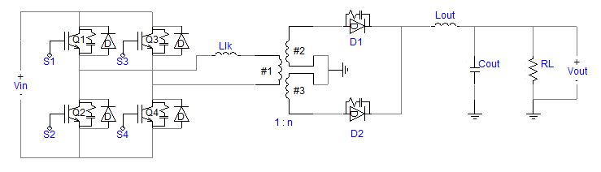

Figura 2.1 - Circuito do Conversor

Além da alta eficiência, o conversor em ponte completa com ZVS e controle por desvio φde fase apresenta outras vantagens, tais como:

* Baixa interferência eletromagnética e de rádio frequência, devido à comutação sob tensão nula [4];
* Máxima tensão sobre as chaves é igual ao valor da entrada do conversor [2];
* Máxima corrente nos transitores de chaveamento é igual à máxima corrente de saída espelhada para o primário do transformador [5];
* Apresenta característica de saída desejável para o controle, uma vez que há uma relação direta entre ciclo de trabalho efetivo e corrente de saída [2].

## Dinâmica de funcionamento

O funcionamento dinâmico do circuito pode ser dividido em 4 etapas de operação, devido aos tempos de condução de cada uma das chaves analógicas e ao desvio de fase entre eles[5].

Para facilitar a análise, vamos assumir algumas considerações iniciais:

* Os dispositivos semicondutores (chaves e diodos) são ideais;
* A indutância de dispersão do transformador está incluída na indutância de ressonância;
* O transformador é considerado ideal;
* Capacitores e indutores não possuem resistência interna;
* A tensão de entrada é constante.

Pode-se ver na Figura 2.2 como é feito o chaveamento do circuito, assim observa-se que as chaves Q1 e Q2, assim como Q3 e Q4 são complementares, ou seja, quando uma está em condução a outra está cortada. Além disso, deve haver um pequeno tempo morto ($t_{d}$) entre os sinais S1 e S2, assim como entre S3 e S4, para evitar que uma chave entre em condução enquanto a outra ainda não foi completamente cortada, prevenindo assim curtos-circuitos na fonte de alimentação, evitando picos de corrente indesejados. Ainda na Figira 2.2 pode-se observar também a forma de onda presente no primário do transformador (Vp), onde D é o ciclo de trabalho, e a diferença de fase entre sinais φ, que é a variável de controle, o qual será discutido mais a frente.

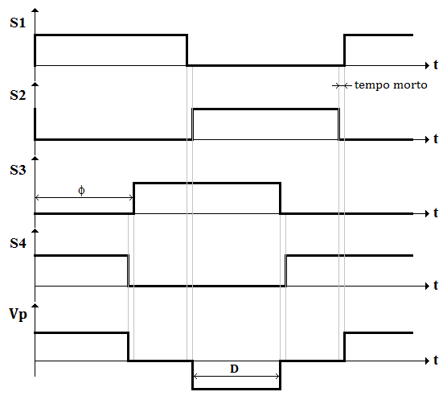

Figura 2.2 – Formas de onda de controle das chaves.

Na Equação 2.1 é mostrada a relação entre a diferença de fase φ e o ciclo de trabalho no primário do transformador D, assim pode-se observar que, é possível o controle da tensão de saída pelo ajuste de fase, uma vez que, mudando-se D, o valor regulado da tensão de saída é alterado.

|  |  |
| --- | --- |
| $$D= 1-\frac{ϕ}{180}-\frac{t_{d}}{T_{s}}$$ | (2.1) |

A seguir, cada uma das etapas de operação do conversor é analisada em detalhes.

### 1ª Etapa

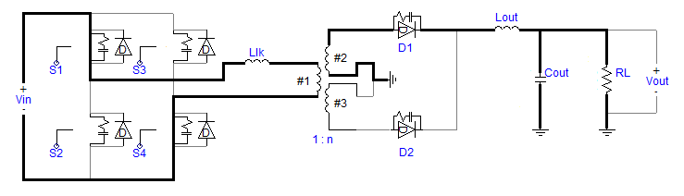

Figura 2.3 – Configuração do circuito conversor na etapa 1.

Como mostrado na Figura 2.3, as chaves S1 e S4 estão conduzindo nesta etapa e S2 e S3 estão cortadas. Portanto, a tensão presente no primário do tranformador é +Vin, fazendo com que o indutor Llk é carregado e a potência seja transferida para o filtro de saída e para a carga.

Na Figura 2.4 tem-se o gráfico mostrando a evolução no tempo das tensões do primário e do secundário e da corrente do primário, que é a mesma corrente no indutor Llk. Pode-se observar que, enquanto Vprim tem o valor de +Vin, o indutor Llk vai se carregando e ,ao mesmo tempo, há energia transferida para o secundário do transformador.

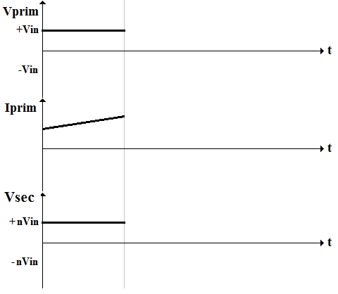

Figura 2.4 - Tensão e corrente no primário e tensão no secundário durante a 1ª etapa

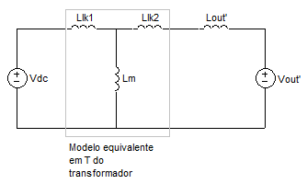

Figura 2.5 - Circuito equivalente do conversor durante a 1ª etapa

O aumento da corrente no primário do transformador pode ser explicado utilizando-se o circuito equivalente presente na Figura 2.5. Pode-se ver que as tensões no primário e secundário são modeladas como fontes DC e o transformador foi substituído pelo seu modelo em T equivalente. Tem-se que a indutância de magnetização (Lm) do transformador é muito maior que a soma das indutâncias parasitas (Llk1+Llk2) pode-se considerá-lo como um circuito aberto [15], assim a inclinação da corrente do primário na etapa 1 é (Vdc – Vout’)/ Lout’. Lembrando que as variáveis com uma linha (‘) representam os respectivos valores refletidos para o primário do transformador.

### 2ª Etapa

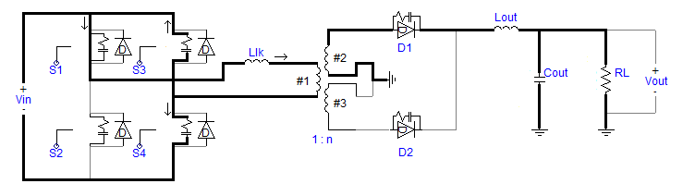

Figura 2.6 - Configuração do circuito conversor na etapa 2.

Nesta etapa, a chave S1 continua conduzindo, S4 acabou de abrir e S2 continua aberta e S3 ainda não está conduzindo. Assim pode-se ver que $C_{S3}$ está se descarregando enquanto $C_{S4}$ está se carregando. Essa etapa curta consiste apenas na carga e descarga dos capacitores. Nesse caso a tensão do primário vai para zero, porém a corrente continua fluindo no secundpario, portanto, na carga, pois há fluxo de corrente no primário do transformador. Essa etapa é muito importante para o ZVS, pois note que o capacitor que está sendo descarregado está em paralelo com a próxima chave a ser fechada, assim é necessário que ele se descarregue completamente antes disso para que, na ativação da chave S3 ela esteja sob uma tensão nula, reduzindo perdas de potência sobre ela [15].

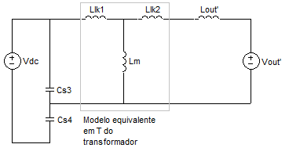

Figura 2.7 - Circuito equivalente do conversor durante a 2ª etapa

Na Figura 2.7 pode-se observar o modelo equivalente do conversor nessa etapa. Pode-se ver que a energia necessária para carregar $C_{S4}$ e descarregar $C_{S3}$ vem do indutor Llk e do indutor do filtro de saída também. Os capacitores devem possuiro mesmo valor, para que eles se carreguem e descarreguem ao mesmo tempo, não exigindo mais exergia da fonte Vdc, o que reduziria a eficiência.

Na Figura 2.8, tem-se as formas de onda nessa etapa. Ela é de curta duração, e ocorre apenas enquanto a tensão no prim

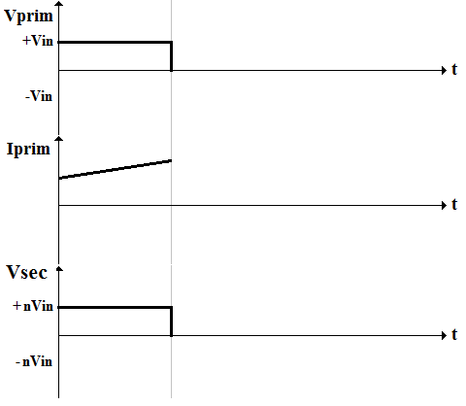

Figura 2.8 - Tensão e corrente no primário e tensão no secundário durante a 2ª etapa

### 3ª Etapa

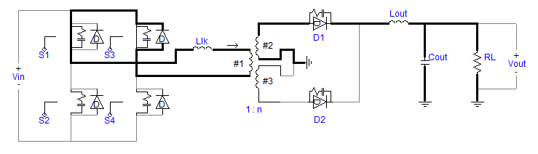

Figura 2.9 - Configuração do circuito conversor na etapa 3

Agora nessa etapa, o capacitor $C_{S3}$ está completamente descarregado. Aqui nessa etapa S1 ainda está conduzindo e S3 passa a conduzir, satisfazendo a condição do ZVS. Nota-se que, pelo sentido da corrente que o diodo $D_{S2}$ está polarizado diretamente e a fonte de entrada está em aberto, como é mostrado na Figura 2.10. Assim é fácil concluir que a corrente armazenada em Llk será descarregada nessa etapa, já que estará funcionando com uma fonte de corrente e, como não há nenhuma fonte de tensão conectada ao primário do transformador, essa tensão será nula, como é mostrado na Figura 2.11.

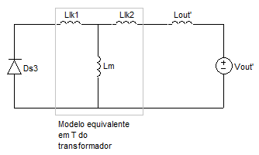

Figura 2.10 - Circuito equivalente do conversor durante a 3ª etapa

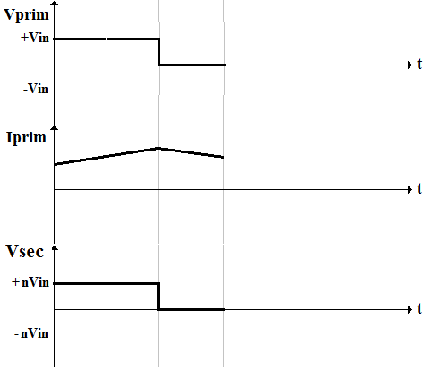

Figura 2.11 - Tensão e corrente no primário e tensão no secundário durante a 3ª etapa

### 4ª Etapa

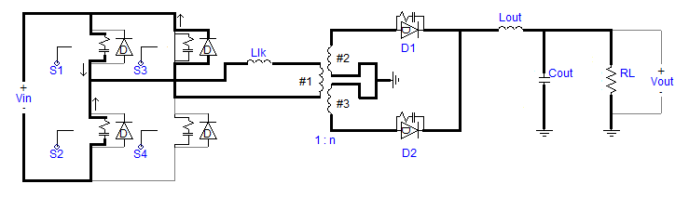

Figura 2.12 - Configuração do circuito conversor na etapa 4

Aqui temos que S3 continua conduzindo, S2 ainda não começou a conduzir e S1 e S4 não conduzem. O objetivo dessa etapa é similar ao da 2ª etapa, descarregar o capacitor $C_{S2}$ para que, ao ser ativada, a chave esteja sob uma tensão nula. Enquanto isso, o capacitor $C_{S1}$ está se carregando. Assim a tensão do primário do transformador que está em zero tende a ir para o valor –Vin como pode-se ver na Figura 2.13.

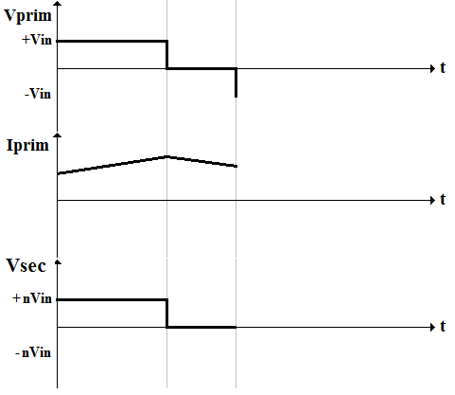

Figura 2.13 - Tensão e corrente no primário e tensão no secundário durante a 4ª etapa

Observando o modelo equivalente do conversor para essa etapa presente na Figura 2.14a tem-se que, no início da etapa, o capacitor $C_{S2}$ vai se descarregando e o capacitor $C_{S1}$ se carregando. Na Figura 2.14b o capacitor $C_{S1}$ já possui um valor de +Vdc invertendo assim a tensão no primário do transformador. Logo o diodo D2 começa a conduzir, porém devido ao sentido da corrente no transformador o diodo D1 continua conduzindo, causando um curto-circuito no sencundário do transformador. Ou seja, nesse momento a tensão no primário é –Vdc, porém a tensão no secundário continua nula.

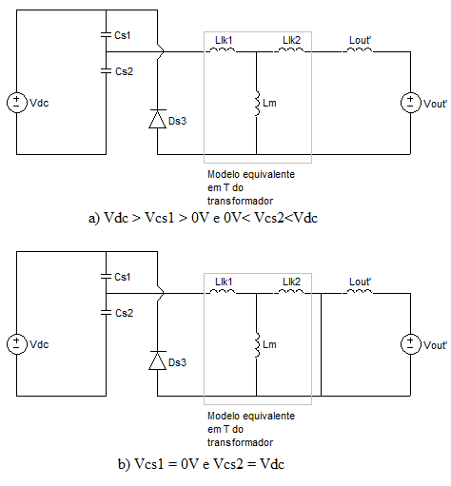

Figura 2.14 - Circuito equivalente do conversor durante a 4ª etapa

### 5ª Etapa

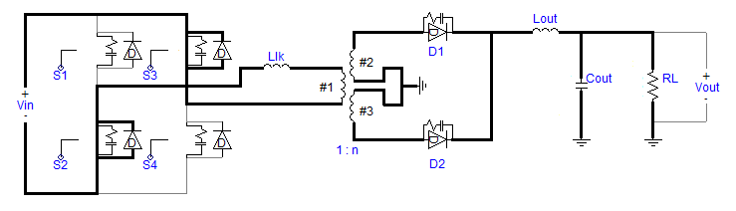

Figura 2.15 - Configuração do circuito conversor na etapa 5

Tem-se agora que o capacitor $C_{S2}$ está completamente descarregado e a chave S3 é ativada, satisfazendo a condição de ZVS. Assim, como pode ser visto na Figura 2.16 e na Figura 2.17, enquanto os diodos $D_{S2}$ e $D_{S3}$ estiverem conduzindo, a corrente no primário vai caindo rapidamente até zero. Após isso ela vai rapidamente até um valor negativo, fazendo com que os diodos sejam cortados, e a corrente passando pelas chaves S2 e S3.

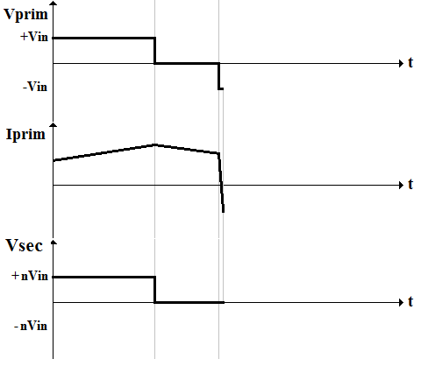

Figura 2.16 - Tensão e corrente no primário e tensão no secundário durante a 5ª etapa

O momento de condução dos diodos e das chaves pode ser melhor visto na Figura 2.17. Observa-se que o curto-circuito ainda está presente no secundário do transformador, porque os diodos D1 e D2 ainda estão conduzindo simultaneamente.

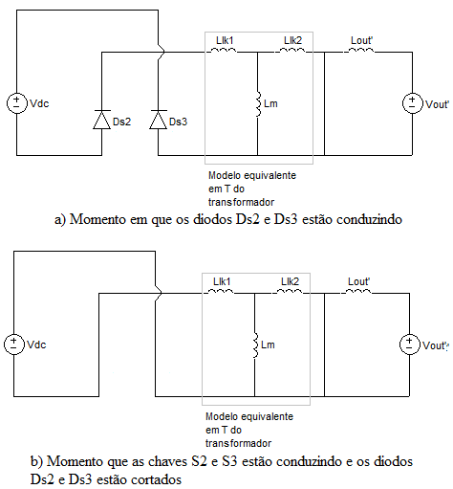

Figura 2.17 - Circuito equivalente do conversor durante a 5ª etapa

### 6ª Etapa

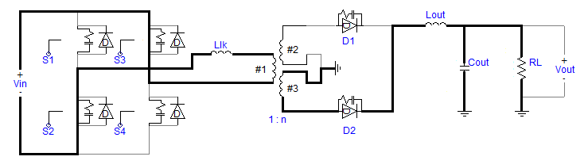

Figura 2.18 - Configuração do circuito conversor na etapa 6

No final da etapa anterior, a corrente que circulava pelo diodo D1 cai a zero e ele fica reversamente polarizado, ou seja, o curto-circuito que estava presente no secundário desaparece. Tem-se que as chaves S2 e S3 estão conduzindo, assim o funcionamento é semelhante ao da 1ª etapa, só que a tensão no primário do transformador é igual em módulo porém com o sinal invertido, como pode ser visto no gráfico presente na Figura 2.19 e no circuito equivalente na Figura 2.20.

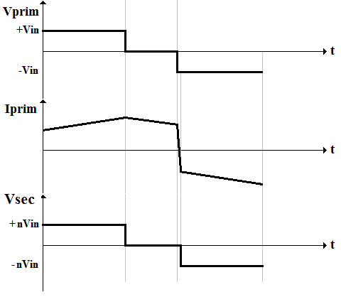

Figura 2.19 - Tensão e corrente no primário e tensão no secundário durante a 6ª etapa

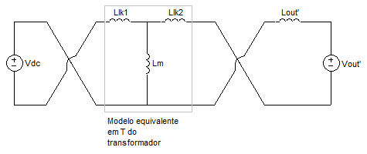

Figura 2.20 - Circuito equivalente do conversor durante a 6ª etapa

## Equações de projeto

O cálculo dos componentes desse conversor é baseado em projetos de conversores em ponte completa normais[5]. As etapas do projeto seguem o exemplo apresentado em [2].

Primeiramente, devemos calcular a relação de espiras do transformador do conversor. Logo após, vamos aos valores dos indutores. Por fim, para atender às especificações de variação do valor de tensão de saída, calculamos o capacitor do filtro.

Por fim, temos que realizar o projeto físico dos transformadores e indutores.

### Cálculo da relação de espiras ($n$)

De acordo com as refencias [2] e [5] com a Equação 2.2, é possível calcular a relação de espiras entre primário e secundário do transformador. Tem-se que $η$ é a eficiência desejada para o conversor, $V_{DSon}$ é a tensão de condução das chaves (em V), $D_{eff\left(max\right)}$ é a razão cíclica efetiva máxima no transformador e $V_{F}$ é a queda de tensão sobre os diodos retificadores (em V).

|  |  |
| --- | --- |
| $$α=\frac{N_{P}}{N_{S}} =\frac{V_{P}}{V_{S}}$$ | (2.2) |
| $$α=η \left(V_{IN\left(min\right)}-{2V}_{DSon}\right)\frac{D_{eff\left(max\right)}}{V_{OUT\left(max\right)}+V_{F}}=\frac{N_{P}}{N_{S}} =\frac{V_{P}}{V_{S}}$$ | (2.3) |
| $$n=\frac{1}{α}$$ | (2.4) |

### Indutor parasita ${(L}_{LK)}$

Como pode ser visto em [2] e [5] indutância $L_{LK}$ é definida na Equação 2.4. Nessa equação, $∆D$ representa a perda de razão cíclica em cima do indutor.

|  |  |
| --- | --- |
| $$L_{LK}=\frac{∆D V_{IN\left(min\right)}}{4{ F}_{S} n I_{OUT}} [H]$$ | (2.5) |

Essa perda de razão cíclica se deve ao tempo que o sinal de comando da chave demora para ir do nível baixo ao nível alto [2], assim a razão cíclica fica ligeiramente menor do que deveria ser. Logo o tempo de condução das chaves é menor, e uma maior energia deve ser armazenada no indutor de ressonância para se manter o ZVS, tornando-o maior.

### Indutor do filtro de saída $(L_{OUT})$

O indutor do filtro de saída $L_{OUT}$ é calculado na Equação 2.6. Tem-se que $I_{L_{OUT}}$ é a variação de corrente no indutor do filtro e $D_{eff\left(min\right)}$ é a razão cíclica efetiva mínima, definida na Equação 2.7:

|  |  |
| --- | --- |
| $$L_{OUT}=\frac{V_{L_{out}}}{\frac{∆I_{L_{out}}}{∆t}}$$ | (2.6) |
| $$L_{OUT}=\frac{\left(V_{OUT\left(max\right)}+V_{F}\right)\left(1-D_{eff\left(min\right)}\right)}{2 F_{S} ∆I_{L_{OUT}}} [H]$$ | (2.7) |
| $$D_{eff\left(min\right)}=n\frac{V_{OUT\left(min\right)}+V_{F}}{V_{IN\left(max\right)}}$$ | (2.8) |

### Capacitor do filtro de saída ($C_{OUT}$)

O capacitor do filtro de saída $C_{OUT}$ deve satisfazer a especificação de ripple definida por norma. Como é dito em [2] e [5], tal capacitor tem seu valor é calculado pela Equação 2.8.

|  |  |
| --- | --- |
| $$C_{OUT}=\frac{∆I_{L_{OUT}}}{8 F_{S} Ripple} [F]$$ | (2.9) |

### Projeto físico dos elementos magnéticos

Aqui será indicado como realizar o projeto de indutores e transformadores, referenciando a teoria atual, para que esse projeto possa ser adaptado à outras aplicaões e especificações. O sucesso no projeto do conversor está ligado a um projeto adequado dos elementos magnéticos, pois indutores e transformadores operando em alta frequência apresentam características não-ideais que atrapalham o funciomento do circuito [6].

Para o projeto físico de indutores e transformadores, precisa-se selecionar o núcleo necessário, o número de espiras e o fio de cobre para podermos fazer a indutância (ou relação de transformação) desejada. Para o caso em estudo temos que projetar dois indutores e um transformador. Alguns parâmetros são requisitos para os dois casos, e alguns cálculos são específicos.

#### Projeto físico do indutor

Deve-se primeiramente selecionar o núcleo do elemento. De acordo com [6], os núcleo de ferrite são os mais indicados para operações em alta frequência em comparação aos núcleos de ferro-silício, mesmo apresentando algumas desvantagens, tais como baixa ronustez a choques mecânicos. Para selecionar corretamente o núcleo é necessário utilizar a Equação 2.8 [6]. Tem-se que $B_{max}$ é a excursão de densidade de fluxo magnético máxima, ${ J}_{max}$ é o valor da densidade de corrente no condutor e $k_{w}$ é o fator de ocupação do cobre dentro do carretel. Nas Figura 2.21 *- Ilustração do Ae e Aw de um núcleo do tipo E – Fonte [6]*1 e Figura 2.2222 estão ilutrações que explicam melhor alguns parâmetros.

|  |  |
| --- | --- |
| $$A_{e}A_{w}= \frac{L I_{pico}I_{RMS}}{B_{max}{ J}_{max} k_{w}}{10}^{4} [{cm}^{4}]$$ | (2.10) |

O termo ${10}^{4}$ na Equação 2.8 foi adicionado para ajuste de unidade (${cm}^{4}$).

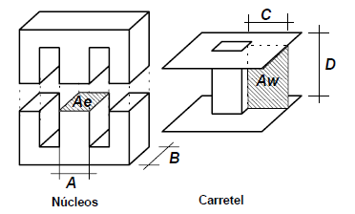

Figura 2.21 - Ilustração do Ae e Aw de um núcleo do tipo E – Fonte [6]

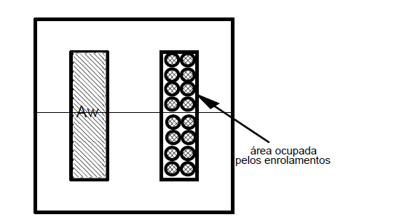

Figura 2.22 - Ilustração do significador do parâmetro kw – Fonte [6]

Com isso calculado, deve-se selecionar o núcleo que respeite a Equação 2.9. Os fabricantes de núcleo disponibilizam alguns tamanhos e formatos padrões de núcleo, e portanto deve-se selecionar o núcleo com o AeAw mais próximo do calculado.

|  |  |
| --- | --- |
| $${A_{e}A_{w}}_{núcleo}≥ {A_{e}A_{w}}_{calculado}$$ | (2.11) |

Lembrando que para indutores é recomendado escolher núcleos com entreferro [6], pois ele aumenta a precisão do valor do indutor e diminui o risco de saturação do núcleo.

Com o devido núcleo selecionado, deve-se calcular o número de espiras (N) necessário para realizar a indutância requisitada, para isso o cálculo deve ser feito utilizando a Equação 2.10, onde $A_{l}$ é um parâmetro do núcleo que depende do material e do tamanho do entreferro.

|  |  |
| --- | --- |
| $$N= \sqrt{\frac{L}{A_{l}}}$$ | (2.12) |

Agora calcular-se-a o fio de cobre necessário para o enrolamento, porém antes do cálculo deve ser observado o efeito pelicular, pois a medida que a frequência no indutor aumenta, a corrente tende a se distribuir pelas bordas do condutor, diminuindo a penetração no interior do elemento. O nível da profundidade de penetração num fio de cobre é calculado pela Equação 2.11.

|  |  |
| --- | --- |
| $$∆ = \frac{7,5}{\sqrt{f_{s}}} [cm]$$ | (2.13) |

Tal que um fio de cobre a ser utilizado não deve ter diâmetro superior a 2 $∆.$

Tomando a devida preucaução com o efeito pelicular, a área do fio de cobre, que depende da densidade de corrente, deve ser selecionada de modo a satisfazer a Equação 2.12. Porém o fio calculado pode violar a regra da equação anterior, nesse caso deve-se associar fios em paralelo que satisfaçam às duas condições.

|  |  |
| --- | --- |
| $$S_{fio}= \frac{I_{RMS}}{J_{max}} [{cm}^{2}]$$ | (2.14) |

Por fim, é necessário observar a possibilidade de execução do projeto realizado, ou seja, se o condutor e a quantidade de fios calculadas cabem na janela do carretel do núcleo selecionado. Caso o teste falhe, deve-se selecionar outro núcleo e fazer todos os cálculos novamente.

|  |  |
| --- | --- |
| $$A_{w_{min}}= \frac{N n_{condutores} S_{fio}}{k_{w}} [{cm}^{2}]$$ | (2.15) |

|  |  |
| --- | --- |
|  | (2.16) |

#### Projeto físico do transformador

O projeto físico para o transformador segue os mesmos passos do projeto para indutores, porém para transformadores não utiliza-se núcleos com entreferro[14] e, como não tem-se um valor de indutância fixo para projetar, para a escolha do utiliza-se a Equação 2.15. Aqui o termo kp significa o fator de ocupação da área de janela pelo enrolamento do primário e kw é o fator de ocupação do cobre dentro do carretel.

|  |  |
| --- | --- |
| $$A_{e}A_{w}= \frac{V_{primario}{ D}_{effmax} I_{RMS}}{f_{s} B_{max}{ J}_{max} k_{p }k_{w}}{10}^{4} \left[{cm}^{4}\right]$$ | (2.17) |

Para o número de espiras do primário, tem-se a Equação 2.16 [14]. Para as espiras dos secundários, basta apenas utilizar a relação de espiras calculada para o transformador.

|  |  |
| --- | --- |
| $$N_{P}= \frac{V_{primario} D_{effmax}}{A_{e}{ f}_{s }B_{max}}$$ | (2.18) |
| $$N_{S}=n N_{P}$$ | (2.19) |

E para a verificação da possibilidade de execução, deve-se levar em consideração todas as espiras do transformador e utilizar a Equação 2.18.

|  |  |
| --- | --- |
| $$A_{w_{min}}= \frac{\sum_{i}{N_{i} {n_{condutores}}_{i} {S_{fio}}_{i}} }{k_{w}} [{cm}^{2}]$$ | (2.20) |

# Bibliografia

[1] SABATÉ, J. A., VLATKOVIC, V., RIDLEY, R. B., LEE, F. C., CHO, C. H., “Design Considerations for High-Voltage High-Power Full-Bridge Zero-Voltage-Switched PWM Converter”, IEEE Transactions on Power Eletronics, v. 7, pp. 275-284, 1992.

[2] GAIDZINSKI, P. R., Unidade Retificadora de Alta Performance 1500W – 25A, para Telecomunicações. M.Sc. dissertation, Universidade Federal de Santa Catarina, Agosto de 1993.

[3] ANATEL, “Resolução nº 542, de 29 de junho de 2010”, http://www.anatel.gov.br/legislacao/resolucoes/2010/81-resolucao-542, 2010, (Acesso em 02 de maio de 2016).

[4] BRUNORO, M., VIEIRA, L. F., “A High-Performance ZVS Full-Bridge DC–DC 0–50-V/0–10-A Power Supply with Phase-Shift Control”, *IEEE Transactions on Power Eletronics*, v. 14, n. 3, maio de 1999.

[5] LOURENÇO, E. M., *Análise e Projeto de Compensadores para Comversores Full-Bridge-ZVS-PWM-OS*. M.Sc. dissertation, Universidade Federal de Santa Catarina, Dezembro de 1994.

[6] “Projeto Físico de Indutores e Transformadores em Alta Freqüência”, http://www.joinville.udesc.br/portal/professores/sergiovgo/materiais/Apostila_Projeto_Fisico_De_Magneticos.pdf (Acesso em 19 de junho de 2016).

[7] VLATKOVIĆ, V., SABATÉ, J. A., “Small-Signal Analysis of the Phase-Shifted PWM Converter”, *IEEE Transactions on Power Eletronics,* v. 7, n.1, pp. 128-135, janeiro de 1992.

[8] “Two Loop Average Current Control of Boost Converter" - Dr. Akshay Kumar, Assistant Professor, National University of Singapore. http://www.ece.nus.edu.sg/stfpage/akr/controlboost.pdf (Acesso em 22 de maio de 2015).

[9] “PID Controller – Wikipedia, the free encyclopedia”, https://en.wikipedia.org/wiki/PID_controller (Acesso em 09 de julho de 2016).

[10] Texas Instruments, “36-V, Precision, RRIO, Low Offset Volt, Low Input Bias Currente Op Amp w/ e-trim (Rev. E)”, http://www.ti.com/lit/ds/symlink/opa192.pdf (Acesso em 06 de julho de 2016).

[11] Texas Instruments, “High-Speed, 4-A, 600-V High-Side Low-Side Gate Driver (Rev. A)”, http://www.ti.com/lit/ds/symlink/ucc27714.pdf (Acesso em 06 de julho de 2016).

[12] Infineon Technologies, “Datasheet IPx50R190CE”, http://www.mouser.com/ds/2/196/Infineon-IPX50R190CE-DS-v02_01-EN-359664.pdf (Acesso em 06 de julho de 2016).

[13] NXP Semiconductors, “BYV415W-600P-524736”, http://www.mouser.com/ds/2/302/BYV415W-600P-524736.pdf (Acesso em 6 de julho de 2016)

[14] ” Projeto Físico de Indutores e Transformadores em Alta Freqüência”, http://www.joinville.udesc.br/portal/professores/nodari/materiais/aulamagneticos.pdf (Acesso em 19 de junho de 2016)

[15] USLU, M., “*Analysis, design and implementation of a 5kW zero voltage switching phase-shifted full-bridge DC/DC converter based power supply for arc welding machines*”, M.Sc dissertation, Middle East Technical University, Novembro de 2006.